REPUBLIKA HRVATSKA
ZADARSKA ŽUPANIJA
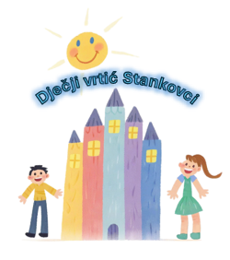
OPĆINA STANKOVCI
Dječji vrtić Stankovci
Stankovci 37B
23422 Stankovci
KLASA: 601-17/26-01/06
URBROJ: 2198-30-2-26-01

Stankovci, 19. veljače 2026.
SAZIVAM
Sjednicu Upravnog vijeća Dječjeg vrtića Stankovci za 23. veljače 2026. koja će se održati Dječjem vrtiću “Stankovci” s početkom u 16.30 sati.
DNEVNI RED
- Otvaranje sjednice i utvrđivanje kvoruma
- Usvajanje dnevnog reda
- Usvajanje zapisnika s predhodne sjednice održane 13.veljače,2026.godine
- Otvaranje pristiglih prijava po natječaju od 09.veljače 2026.godine
- Prijedlog i izmjena Izmjene i dopune pravilnika o radu Dječjeg vrtića “Stankovci” usvojenog 02.01.2026.godine

- Razno

S poštovanjem,

Predsjednica Upravnog vijeća
Nikolina Orlović Vunić, mag.prim.educ.
DOSTAVITI:
1. Članovima; svima;
2. Ravnateljici; Majda Vukoša;
3. Osnivaču; Općina Stankovci;
4. Oglasna ploča
5. Pismohrana

